# Обновление от 21.05.2020

1. Изменение интерфейса — корректировка:

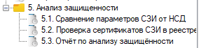

1. Исправил ошибку при выводе отчетов в документ
2. Сделал так, что при инициализации заполнялись все таблицы

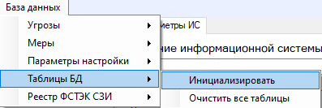

Примечание: через раз выскакивает ошибка, буду еще править

1. Добавлен MessageBox при добавлении сертификата на вывод

